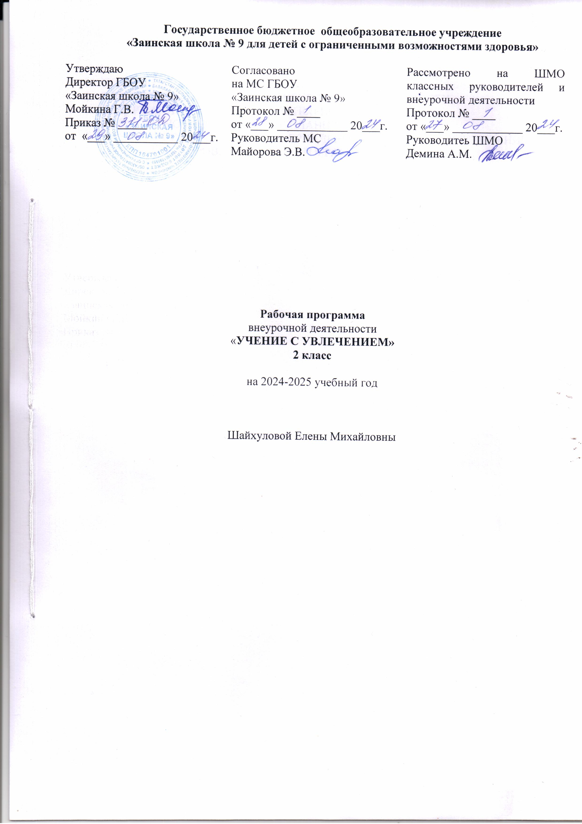

РАЗДЕЛЫ РАБОЧЕЙ ПРОГРАММЫ

- ПОЯСНИТЕЛЬНАЯ ЗАПИСКА
- ПЛАНИРУЕМЫЕ РЕЗУЛЬТАТЫ ВНЕУРОЧНОЙ ДЕЯТЕЛЬНОСТИ
- СОДЕРЖАНИЕ ВНЕУРОЧНОЙ ДЕЯТЕЛЬНОСТИ
- КАЛЕНДАРНО - ТЕМАТИЧЕСКОЕ ПЛАНИРОВАНИЕ
- УЧЕБНО-МЕТОДИЧЕСКОЕ И МАТЕРИАЛЬНО-ТЕХНИЧЕСКОЕ ОБЕСПЕЧЕНИЕ
- ЛИСТ КОРРЕКТИРОВКИ РАБОЧЕЙ ПРОГРАММЫ

ПОЯСНИТЕЛЬНАЯ ЗАПИСКА
Рабочая программа внеурочной деятельности «Учение с увлечением» для 2 класса разработана на основе:
- адаптированной основной общеобразовательной программы (далее - АООП) образования обучающихся с умственной отсталостью (интеллектуальными нарушениями) (вариант 1) ГБОУ «Заинская школа №9».
- программы воспитания ГБОУ «Заинская школа №9».
Цель и задачи внеурочной деятельности
Цель данной программы: развитие познавательных способностей детей.
Задачи программы:
формировать общеинтеллектуальные знания и умения (операции анализа, сравнения, обобщения, выделение существенных признаков и закономерностей, гибкость мыслительных процессов);
формировать и развивать логическое мышление;
способствовать развитию внимания (устойчивость, концентрация, расширение объёма, переключение и т.д.);
способствовать развитию памяти (формирование навыков запоминания, устойчивости, развитие смысловой памяти);
развивать пространственное восприятие и сенсомоторную координацию;
формировать положительную мотивацию к учению.
Общая характеристика курса
В системе образования обучающихся с умственной отсталостью (интеллектуальными нарушениями) курс «Учение с увлечением» включает систему занятий в зоне ближайшего развития, когда учитель непосредственно помогает обучающемуся преодолеть трудности, возникшие при изучении разных предметов.
Программа курса «Учение с увлечением» представляет собой комплекс специально разработанных занятий, сочетающих в себе коррекционно-развивающие упражнения с разнообразным познавательным материалом. Это совокупность обеспечивает как развитие познавательных потребностей учащихся, так и их психических качеств: всех видов памяти, внимания, наблюдательности, быстроты реакции, воображения, речи, пространственного восприятия и сенсомоторной координации, коммуникабельности, таких способностей мышления, как анализ, синтез, исключение лишнего, обобщение, классификация, установление логических связей, способность к конструированию.
Занятия, поданные в игровой форме, способствуют непринужденной коррекции и развитию умственных качеств школьников, формированию общеинтеллектуальных умений, расширению кругозора, развитию познавательных способностей и в конечном итоге – достижению хороших результатов в учебе, на основе развития стремления к восприятию чувств других людей и экспрессии эмоций.
Описание места курса в учебном плане
Курс «Учение с увлечением» входит в раздел «Внеурочная деятельность» и относится к части учебного плана формируемой участниками образовательных отношений.
В соответствии с учебным планом рабочая программа по курсу «Учение с увлечением» в 1 классе рассчитана на 33 учебные недели и составляет 33 часа в год (1 час в неделю).
I четверть - 8 часов;
II четверть - 8 часов;
III четверть - 11 часов;
IV четверть - 6 часов.
Возможно увеличение или уменьшение количества часов, в зависимости от изменения годового календарного учебного графика, сроков каникул, выпадения уроков или праздничные дни. На каждый изучаемый раздел отведено определенное количество часов, указанное в тематическом плане, которое может меняться (увеличиваться, уменьшаться) на незначительное количество часов.
В Программе учитывается «Стратегия национальной безопасности Российской Федерации» от 2 июля 2021 г. № 400. На каждом занятии затрагиваются темы защиты традиционных российских духовно – нравственных ценностей культуры и исторических памятников.
Так же учитывается реализация единого профориентационного минимума (базовый уровень). Отражается во всех разделах (темах).

ПЛАНИРУЕМЫЕ РЕЗУЛЬТАТЫ ВНЕУРОЧНОЙ ДЕЯТЕЛЬНОСТИ
Результаты внеурочной деятельности являются частью результатов освоения адаптированной основной общеобразовательной программы образования обучающихся с умственной отсталостью (интеллектуальными нарушениями) (вариант 1) в соответствии с требованиями АООП.
Личностные результаты:
развитие познавательных интересов, учебной мотивации;
развитие представлений об окружающем мире в совокупности его природных и социальных компонентов;
расширение круга общения, развитие навыков сотрудничества со взрослыми и сверстниками в разных социальных ситуациях;
принятие и освоение различных социальных ролей, умение взаимодействовать с людьми, работать в коллективе.

СОДЕРЖАНИЕ ВНЕУРОЧНОЙ ДЕЯТЕЛЬНОСТИ
«Веселая грамматика»
Самые дорогие и добрые слова.
Значение русского языка в жизни людей. Красота и богатство русского языка. Слова грустные, веселые, маленькие, большие, вежливые, важные. Волшебные слова: спасибо, пожалуйста, извините, простите…Важные слова: Родина, Россия, Москва, Красная площадь, мама, папа, школа, товарищи, учителя, родной Татарстан, родной город Заинск.
Чудесные превращения слов.
Рассказ А. Шибаева «Одна буква». Игры «Сом - дом», «Замени букву» «Какое слово задумано?», «Метаграмма», «Забавные недоразумения», «Что получилось?».
Звуки в слове.
Игры «Что слышно в звуках?», «Разгадайте загадки», «Скороговорка» и др. Звучащее слово: Е. Верейская «Сорок сорок», В. Викторов «Был в саду переполох».
Мир полон звуков.
Звуки речи (гласные - ударные и безударные) согласные (звонкие и глухие, парные и непарные; твердые и мягкие, парные и непарные), слог, ударение. Роль ударения в словах. Игры «Ох! и Ах!», «Он, она, оно, они», «Составь слово», «Переставленные буквы и др. Звучащее слово: И. Токмакова «Плим», О. Григорьев «Мама пол мыла» и др.
Тематические группы слов.
Группировка слов по темам. Игры «Кто? и Что?», «Какой?», «Что делает?», «Двенадцать поваров», «Какого цвета?», «Какой формы?», «Какого размера?» и др. Звучащее слово: П. Башмаков «В понедельник», Е. Трутнева «Загадки», и др. КВН «Кто в какой группе?».
«Дежурный звук».
Выделение картинок и слов, начинающихся на заданный звук. «Засели домики». Загадки. «Лишняя картинка».
Звуки играют в «Прятки».
Определение места звука в словах. «Зажги огонёк».
«Грамматическое лото».
Соотношение звук-буква. Разгадывание ребусов, шарад.
«Юный математик»
Я считаю до десяти.
Решение нестандартных заданий. Игра-соревнование «Сосчитай-ка», «Проверяй-ка». Определять главное и существенное на основе развивающих заданий.
Игровые занимательные задачи.
Решение нестандартных задач. Работа в группах. Игры «Заменяй-ка», «Поразмысли-ка». Переключать, распределять внимание.
Фантазируем. Конструируем.
Конструирование фигур на плоскости из различного материала. Работа в группах. Игра «Лабиринт». Описывать предметы, ориентироваться в пространстве листа. Преобразование фигур при помощи изменения числа палочек.
Сказочные задачи.
Решение нестандартных задач. Игры «Веселый мяч». Найди сходство и различия. Деление картинок на группы. Игра «Собери грибы в лукошко».
Забавная геометрия.
Решение геометрических заданий. Складывание заданного узора из геометрических фигур.
Задачи на смекалку.
Решение нестандартных задач с помощью схем. Игра «Молчанка». Излагать свои мысли ясно и последовательно.
Что изменилось?
Решение нестандартных заданий. Рисование картинки по точкам. Определение на что похоже, дорисовывание до…. Анализировать ситуацию.
Вычисли и раскрась.
Решение нестандартных заданий. Нахождение закономерности в узоре, построение такого же узора. Выделение в чертеже заданной фигуры
«Чтение с увлечением»
Литературные герои в ребусах.
Разгадывание ребусов.
Крылатые слова и выражения.
Составление словаря крылатых выражений.
Фразеологизмы.
Игра «Объясни смысл фразеологизма и сравни с рисунком».
Происхождение слов. Знакомство с наукой этимологией.
Чтение и анализ рассказов о происхождении слов.
Литературная викторина.
Выполнение заданий викторин. Участие в олимпиаде.
Поучимся разгадывать шарады.
Разгадывание шарад.
Волшебница анаграмма.
Понятие анаграмма. Разгадывание анаграмм.
«Юный натуралист»
Что нас окружает.
Я, мой дом, мой двор, моя улица. Солнце, воздух и вода – лучшие друзья! Красота родной природы.
Соседи по планете.
В мире растений. Подружимся с деревом. Что такое гербарий. Следопыты – знатоки листьев. Фантазии осенних листиков. Кто живет во дворе. Кто живет в лесу.
Наш дом природа.
Загадки зимы. Секрет снежинок. Мы мороза не боимся! В гости к другу дереву. День птиц. Будем беречь воду! В природе все связано! Что такое экология. Сделаем мир красивее!
Наш дом природа.
Вода - источник жизни. Сохраним чистый воздух. Конкурс «Весна идет». Весеннее пробуждение. Удивительный мир природы. День земли. Бережное отношение к природе. Лето на пороге.
«Удивительные вещи».
Где мороз, а где жара. Чудо - растения. Чудо - животные. Что такое Красная книга? В поисках Венерина башмачка. Экологический десант. Давайте сохраним.
Гигиена и здоровье.
Мой внешний вид. День красоты. Если хочешь быть здоров. Разговор о правильном питании.
Занимательные эксперименты.
Опытно - экспериментальным путем познакомить обучающихся со свойствами воздуха, воды, различных материалов, свойствами живой природы.
Статическое электричество.
Что такое пустота? Опыт. «Поиск воздуха».
И жидкая, и твердая.
Удивительное свойство воды.
Парадоксы воды.
Формы организации внеурочной деятельности: игровая деятельность, познавательная деятельность, проблемно - ценностное общение, досугово - развлекательная деятельность.
Виды внеурочной деятельности: игра, турнир, встреча, практика, экскурсия.

КАЛЕНДАРНО-ТЕМАТИЧЕСКОЕ ПЛАНИРОВАНИЕ
№ п/п | Название темы | Количество часов | Дата
№ п/п | Название темы | Количество часов | План | Факт
1 | Самые дорогие и добрые слова. | 1 | 05.09 | I ч.
2 | Я считаю до десяти. | 1 | 12.09
3 | Литературные герои в ребусах. | 1 | 19.09
4 | Что нас окружает. | 1 | 26.09
5 | Занимательные эксперименты  (Статическое электричество). | 1 | 03.10
6 | Чудесные превращения слов. | 1 | 10.10
7 | Игровые занимательные задачи. | 1 | 17.10
8 | Крылатые слова и выражения. | 1 | 24.10
9 | Соседи по планете. | 1 | 07.11 | II ч.
10 | Занимательные эксперименты (Что такое пустота? Опыт. «Поиск воздуха»). | 1 | 14.11
11 | Звуки в слове. | 1 | 21.11
12 | Фантазируем. Конструируем. | 1 | 28.11
13 | Фразеологизмы. | 1 | 05.12
14 | Наш дом природа. | 1 | 12.12
15 | Занимательные эксперименты (И жидкая, и твердая). | 1 | 19.12
16 | Мир полон звуков. | 1 | 26.12
17 | Сказочные задачи. | 1 | 09.01 | III ч.
18 | Происхождение слов. Знакомство с наукой этимологией. | 1 | 16.01
19 | «Удивительные вещи». | 1 | 23.01
20 | Занимательные эксперименты (Удивительное свойство воды). | 1 | 30.01
21 | Тематические группы слов. | 1 | 06.02
22 | Забавная геометрия. | 1 | 13.02
23 | Литературная викторина. | 1 | 20.02
24 | Гигиена и здоровье. | 1 | 27.02
25 | «Дежурный звук». | 1 | 06.03
26 | Задачи на смекалку. | 1 | 13.03
27 | Поучимся разгадывать шарады. | 1 | 20.03
28 | Занимательные эксперименты (Парадоксы воды). | 1 | 03.04 | IV ч.
29 | Звуки играют в «Прятки». | 1 | 10.04
30 | Что изменилось? | 1 | 17.04
31 | Волшебница анаграмма. | 1 | 24.04
32 | Наш дом природа. | 1 | 15.05
33 | «Грамматическое лото». | 1 | 22.05
34 | Вычисли и раскрась. | 1

УЧЕБНО-МЕТОДИЧЕСКОЕ И МАТЕРИАЛЬНО-ТЕХНИЧЕСКОЕ ОБЕСПЕЧЕНИЕ

Учебно-методическое обеспечение:
- программа воспитания ГБОУ «Заинская школа №9»
Технические средства:
- ноутбук;
- образовательные ресурсы сети – интернет (видеоролики, видеофильмы).
Учебно-практическое оборудование:
- касса букв и слогов;
- раздаточный дидактический материал (муляжи предметов, игрушки, геометрические фигуры и тела);
- наборы предметных и сюжетных картинок;
- карточки для индивидуальной работы (схемы слов, предложений и т.п.);
- слоговые таблицы;
- образца написания букв;
- мозаика, шнуровки, шаблоны, трафареты;
- конструктор;
- наборы счетных палочек;
- геометрические фигуры и тела (круг, квадрат, треугольник, прямоугольник, овал, шар, куб, брус); - трафареты и шаблоны геометрических фигур;
- набор предметных картинок;
- карточки с числами;
- наборное полотно;
- дидактические игры (настольно-печатные и пр.);
- раздаточный дидактический материал (игрушки, атрибуты для сюжетных игр);
- книги (справочники, энциклопедии).



